*МБУК «ЗМЦБ им. А. С. Пушкина» ЗР РО*

*Информационно-библиографический отдел*

**«История армян»**

*(Библиографическая памятка)*

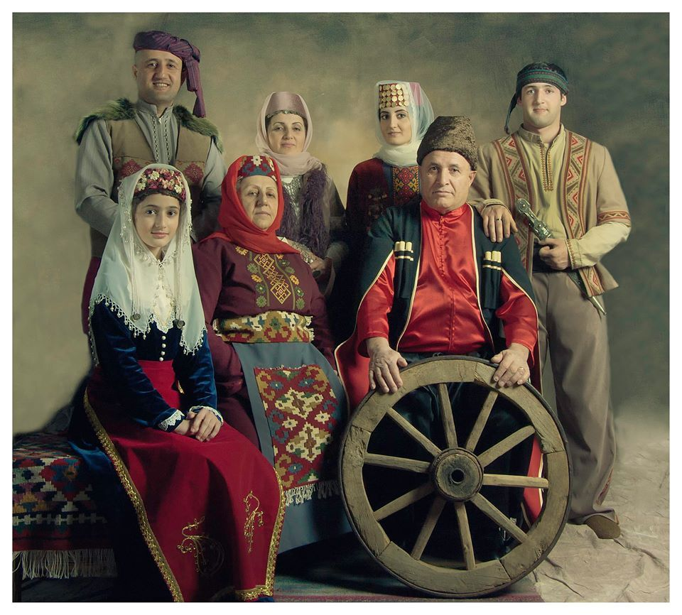

*Источник: darminaopel.ru*

Г. Зерноград

2024 год

Армяне - древний народ, что зародился на Армянском нагорье примерно около 4-5 тысяч лет назад. Из гармоничной смеси индоевропейских *(мушки, хетты, лувийцы)* и неиндоевропейских *(урарты)* этносов.

Ученые считают: армянский народ в его современном виде окончательно сложился примерно около 3 тысяч лет тому назад на Армянском нагорье, обширном гористом плато в восточной Анатолии. Из сразу нескольких важнейших этнических компонентов.

В этногенезе некоторой части армян также могли принять частичное участие индоевропейцы-киммерийцы, лезгиноязычные кавказские албаны, картвелоязычные халибы.

**История**

Историю армянского народа разделяют на несколько эпох. Существует несколько периодов формирования племен, которые продолжались до 13 века до нашей эры. Важным этапом становления для армян стало появление государств Хайаса и Урарту. Последнее просуществовало примерно до 6 века до нашей эры. Далее началась эпоха античной Армении. Многие историки считают, что в то время Урарту сохранилось, просто в древних источниках поменялось название на современное.

Ксенофонт описывал страну, как довольно богатую и обширную. Примерно с 500-х годов до н.э. началось правление персов, что ознаменовало бурное развитие страны. Династия Ахеменидов принесла Армении мир и благоденствие, что поспособствовало развитию торговли и сельского хозяйства.

С 4 века до нашей эры и до 5 века нашей эры Армения пребывала в эпохе эллинизма. Весьма значимым событием в это время стало пришествие Александра Македонского, который захватил территории, принадлежащие Ахеменидам. Следует отметить, что его войску не удалось попасть на территорию Армении, поэтому большая часть населения не признавала царя. Македонии принадлежала так называемая Малая Армения, вскоре после смерти Александра она стала самостоятельным государством.

В эпоху эллинизма армянские государства делились на несколько царств, в том числе Араратское и Софенское. Историки разделяют Армению в то время на Малую и Великую, а также Птолемеевскую Коммагену, основанную в 163 году до нашей эры. Коммагена принадлежала династии Ервандидов и существовала вплоть до 72 года нашей эры. Затем она стала частью Римской империи. Период с 6 по 15 века нашей эры принято называть средневековым. Он начинается с получения армянами частично независимого статуса с возможностью выбора любой религии и полной религиозной свободы. Девятый век ознаменовал период процветания и наращивания военной мощи. Это сыграло значительную роль при нашествии турок и в дальнейшем повлияло на периоды, которые именуются «*войнами империй*». Сражения и битвы приносили как победы, так и поражения. Одним из самых сложных моментов в истории стала борьба за армянское правление в Карабахе. Армения стала сближаться с Российской империей, регулярно запрашивая ее помощь.

В своей истории армянский народ сталкивался с геноцидом, который достиг своего пика в конце 19 века. Во время Первой мировой войны в результате геноцида погибло свыше миллиона армян, хотя на сегодняшний момент Турция отрицает данное явление и списывает его на гражданскую войну.

Период Советской Армении длился с 1922 года. Он ознаменовал коллективизацию и репатриацию в СССР. Положительные моменты влияния Советского Союза проявились в поддержке государственности, в защите от тюрков и непосредственной пользе от развития экономики, которая сильно пострадала из-за регулярных и многовековых сражений, а также влияния чужого господства.

С 1991 года и по наши дни Армения является республикой.

**Традиции**

В Армении велико национальное самосознание. Соблюдение традиций так важно не только в семьях, но и в обществе в целом. Для армянской культуры характерно гостеприимство, добрососедские отношения, стремление к сохранению родственных связей, большое уважение к старшим и трепетное отношение к браку.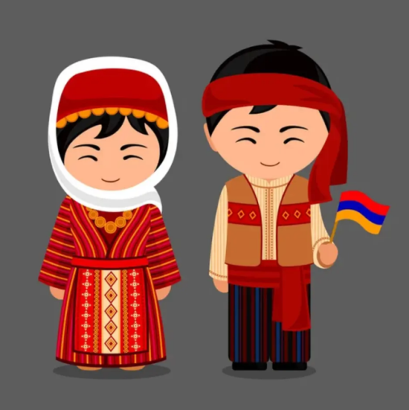

Большие семьи в Армении не редкость. Особенно это касается сельских жителей, большинство из которых является многодетными. У армянского народа принято не показывать младенца 40 дней с момента рождения. Его могут видеть только близкие люди. Интересно, что как при рождении ребенка, так и в любом другом радостном событии, у армян принято класть руку на голову другу и говорить: «*Передаю тебе*».

*Источник: prorisuem.ru*

В понятие гостеприимства армяне вкладывают нечто большее, чем мы привыкли видеть. В случае радостного события принято накрывать стол не только дома, но и на работе, угощая друзей, родственников и коллег. Таким образом люди делятся счастьем с другими, одновременно приумножая его.

Особое место в жизни армян занимает виноделие. В стране считается, что традиции этого сложного занятия были известны еще в древнюю эпоху. По легенде первым виноделом стал Ной, который посадил виноградную лозу, оказавшись на территории современного армянского государства. Современное виноделие имеет древние корни и насчитывает не одну сотню лет. Рецепты сохранились со времен Урарту. Для изготовления вин используется специальный пресс «*ханзан*». В этой конструкции предусмотрен чан, сделанный из камня. К этому чану подсоединяли огромный кувшин, который врывали в землю. Виноград давили босыми ногами, тем самым выдавливая сок прямо в кувшин, в котором он некоторое время бродил. Затем из кувшина сусло переливали в другой и уже после разливали по небольшим глиняным кувшинам. Хранили их в земле. Сорта армянского винограда имеют одну важную особенность — в них содержится много сахара, который способствует выработке спирта. В связи с этим в Армении больше распространены сладкие и полусладкие вина.

Коньяк почитается в Армении так же, как и вино. Причем изготовление этого напитка дается гораздо сложнее. Наладить производство коньяка в Армении удалось только в 19 столетии. Популярными сортами до сих пор являются Мсхали, Чилар и Воскеат. В силу традиций в данном ремесле большое значение имеют бочки. Материал древесины невероятно важен, именно он в значительной мере повлияет на вкус коньяка. Спирт необходимо выдерживать минимум 3 года и только потом используют родниковую воду. Вода считается крайне важным ингредиентом, ведь без нее букет коньяка не будет достаточно насыщенным.

Перед тем, как разлить коньяк, его нужно держать в старой деревянной бочке около года, а если речь идет о марочных, то и все 3 года. Столь скрупулезное отношение к винам и коньякам уже оценили во всем мире. Сам Уинстон Черчилль покупал армянский коньяк в количестве **400** бутылок ежегодно.

Для армян характерны гордость в отношении собственной истории и народа. Главными чертами армян, по их же собственному мнению, являются трудолюбие и страсть к жизни. Связано это с необходимостью налаживания сельского хозяйства и долгими веками неустанной борьбы. Одним из увлечений практически каждого армянина является ремесло в той или иной форме. Гончарное искусство или работа по дереву. Современные жители Армении проявляют интерес к наукам, прежде всего медицине и строительству. Еще одна черта — любовь к чтению. Армянскому народу часто приходилось сталкиваться с нехваткой книг, когда тюркские и монгольские завоеватели сжигали целые библиотеки. Поэтому если вы возьмете у армянина книгу, обязательно верните в назначенный срок. Иначе он скажет, что вы ее забрали в плен. Такое выражение имеет давние исторические корни. При Тамерлане за книги нужно было платить большой выкуп.

**Язык**

Праармянский язык называется мушка. На нем говорили древние армяне, и появился он еще до образования государства Урарту. Становление языка было довольно сложным и всегда характеризовалось появлением новых диалектизмов. Письменность появилась позднее, поэтому делопроизводство часто велось на персидском и греческом. Сейчас армянский язык входит в индоевропейскую семью и выделяется в особую ветвь.

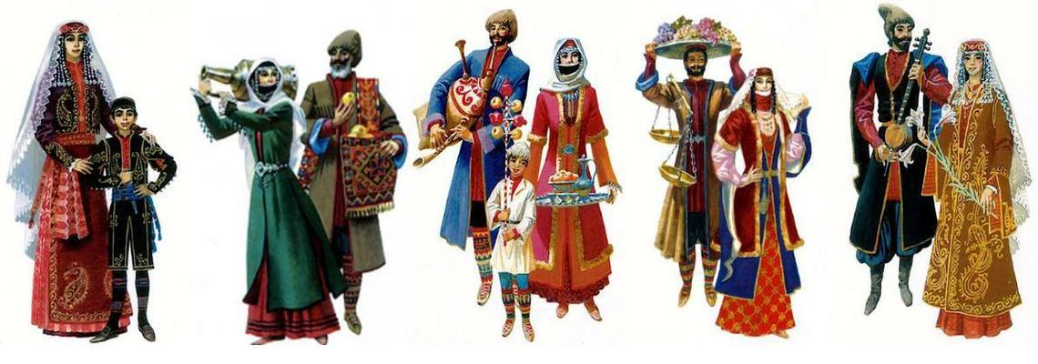Современный вариант принято называть новоармянским. В своей истории он насчитывает уже несколько веков, хотя в литературе стал использоваться примерно в начале 19 века. Язык делится на западный и восточный. Их характеризуют значительные отличия в сравнении с древнеармянским. Есть множество новообразований, упрощений и своеобразий синтаксиса. В Республике Армения наиболее распространен ашхарабар, который является восточным вариантом.

*Источник: armeniyagid.ru*

Библиография:

* *Герейханова, А. Том дружбы народов: [Владимир Путин подарил лидерам СНГ литературные сборники] / Айсель Герейханова, Игорь Вирабов //Российская Газета. – 2023. - №234. – С. 2.*
* *Кузьмин, В. Готовы к «Интервидению»: [Михаио Мишустин обсудил с коллегами по СНГ развитие гуманитарного сотрудничества] / Владимир Кузьмин //Российская Газета. – 2023. - №287. – С. 2.*
* *Кузьмин, В. Диалог в двух форматах: [Михаил Мишустин обсудил развитие интеграции с коллегами по СНГ и евразийской пятёрке] / Владимир Кузьмин //Российская Газета. – 2023. - №244. – С. 2.*
* *Кузьмин, В. Разговор на равных: [Владимир Путин расскажет партнёрам по СНГ о приоритетах председательства России] / Владимир Кузьмин //Российская Газета. – 2023. - №231. – С. 2.*
* *Латухина, К. Визит как знак: [встречи В.В. Путина с коллегами СНГ] / Кира Латухина //Российская Газета. – 2017. - №229. – С. 2.*
* *Яковлева, Е. Лицо уважаемой национальности: [дружба народов, национальный состав России] / Е. Яковлева //Российская Газета. – 2016. - №215. – С. 11.*
* *Волошинова, В. Под небом России: [Донские армяне отпраздновали 230-летие появление первых армянских поселений на Дону] / Вера Волошина //Молот. – 2009. – 8 сент. – С. 2.*
* *Горохов, А. Российские границы и национальное развитие / Андрей Горохов //Москва. – 2002. - №4. – С. 139-153.*